黄山市林业调查规划设计院

2025年单位预算

2025年2月

目 录
第一部分 单位概况
1.主要职责
2.部门预算单位构成
3.2025年度主要工作任务
第二部分 2025年单位预算表
1.黄山市林业调查规划设计院2025年收支预算总表
2.黄山市林业调查规划设计院2025年收入预算总表
3.黄山市林业调查规划设计院2025年支出预算总表
4.黄山市林业调查规划设计院2025年财政拨款收支预算总表
5.黄山市林业调查规划设计院2025年一般公共预算支出表
6.黄山市林业调查规划设计院2025年一般公共预算基本支出表
7.黄山市林业调查规划设计院2025年政府性基金预算支出表
8.黄山市林业调查规划设计院2025年国有资本经营预算支出表
9.黄山市林业调查规划设计院2025年基本支出表
10.黄山市林业调查规划设计院2025年项目支出表
11.黄山市林业调查规划设计院2025年政府采购预算支出表
12.黄山市林业调查规划设计院2025年政府购买服务预算支出表
13.黄山市林业调查规划设计院2025年项目支出绩效目标及项目情况表
14.黄山市林业调查规划设计院2025年“三公”经费财政拨款支出预算表
第三部分 2025年单位预算情况说明
1.关于2025年收支预算总体情况说明
2.关于2025年收入预算情况说明
3.关于2025年支出预算情况说明
4.关于2025年财政拨款收支预算总体情况说明
5.关于2025年一般公共预算财政拨款情况说明
6.关于2025年一般公共预算基本支出情况说明
7.关于2025年政府性基金预算拨款情况说明
8.关于2025年国有资本经营预算拨款情况说明
9.关于2025年项目支出表的说明
10.关于2025年政府采购支出表的说明
11.关于2025年政府购买服务支出表的说明
12.关于2025年“三公”经费预算情况说明
13.其他重要事项情况说明
第四部分 名词解释

第一部分 单位概况

一、主要职责
根据《黄山市林业局职能配置、内设机构和人员编制规定的通知》文件规定，黄山市林业调查规划设计院主要职责是：
（一）承担国家森林资源连续清查、森林资源规划设计调查、作业设计调查、森林生态环境调查监测和其他林业资源调查监测，负责全市森林资源调查监测的技术管理工作，建立森林资源档案和经营档案，定期进行资源消长变化统计，完成全市森林资源动态监测。
（二）承担陆生野生动物、野生植物及其栖息、繁衍环境的调查与监测，林业有害生物、湿地资源和其他生物多样性的调查与监测，负责全市野生动植物、湿地资源、林业有害生物调查监测的技术管理工作。
（三）具体承担全市森林、林木、林地资产估价及林地定级、林业建设与管理成效的调查和评估，包括营造林综合核查，林地管理核查，森林采伐限额执行情况监测，森林资源与野生动植物保护成效评估，森林火灾、森林病虫灾害、野生动植物损失评估，重点林业工程建设成效调查、核查、监理，林业社会经济调查等。
（四）具体承担公益性、政策性的林业区划、林业及相关专业规划设计，包括林业区划、林业发展规划、生态建设规划、森林采伐限额编制、审核采伐作业设计和伐区验收、森林经营方案编制及其他相关专业的规划设计；负责全市性林业区划、规划的技术管理工作。
（五）承担森林、野生动植物、湿地等林业自然资源数据库建设及资源信息的管理，承担林业应用信息系统的推广应用。
（六）承担政府林业决策和林业行政管理的技术咨询工作，承担政策性、公益性林业建设工程的项目咨询工作。
（七）承担全市重点工程征占用林地的林地、林木勘验工作，出具重点工程征占用林地可行性报告。
（八）承办市林业局交办的其他事项。
二、部门预算单位构成
黄山市林业调查规划设计院2025年度纳入部门预算编制范围的单位共1个，具体情况见下表。
序号 | 单位名称 | 单位性质 | 备注
1 | 黄山市林业调查规划设计院 | 公益二类事业单位 | 独立核算
截至2024年12月31日，黄山市林业调查规划设计院实有各类人员7人，其中在职5人、离休0人、退休2人。
三、2025年度主要工作任务
（一）受市林业局委托抓好风景名胜区日常管理工作。
（二）加强森林资源动态监测。
（三）按照省、市部署要求，持续推进黄山（牯牛降）国家公园创建工作。
（四）完成市林业局交办的林业重点工作。
（五）做好林业的基础服务工作。

第二部分 2025年单位预算表
黄山市林业调查规划设计院2025年单位预算表由14张表格构成，具体内容如下。
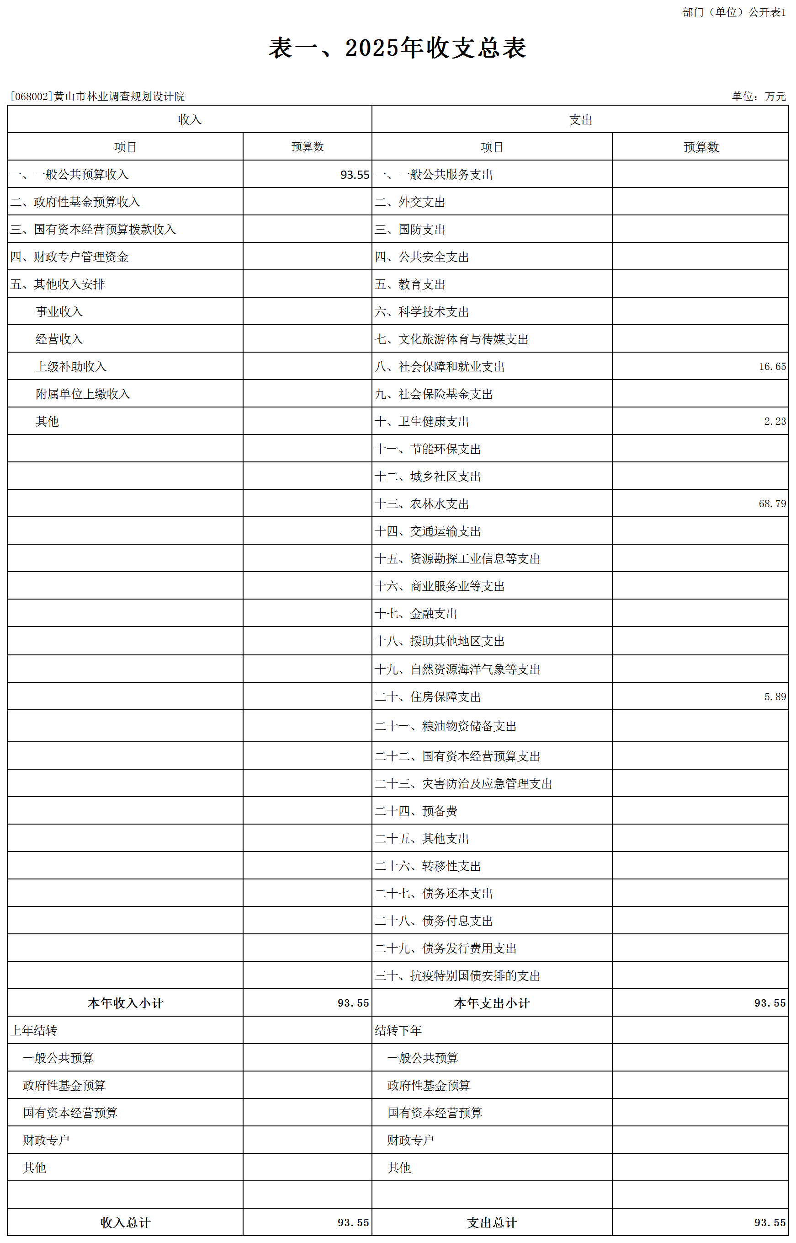
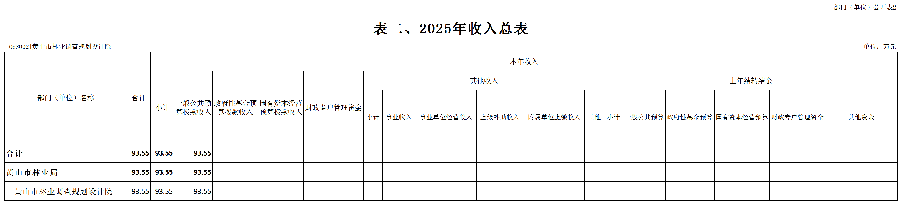
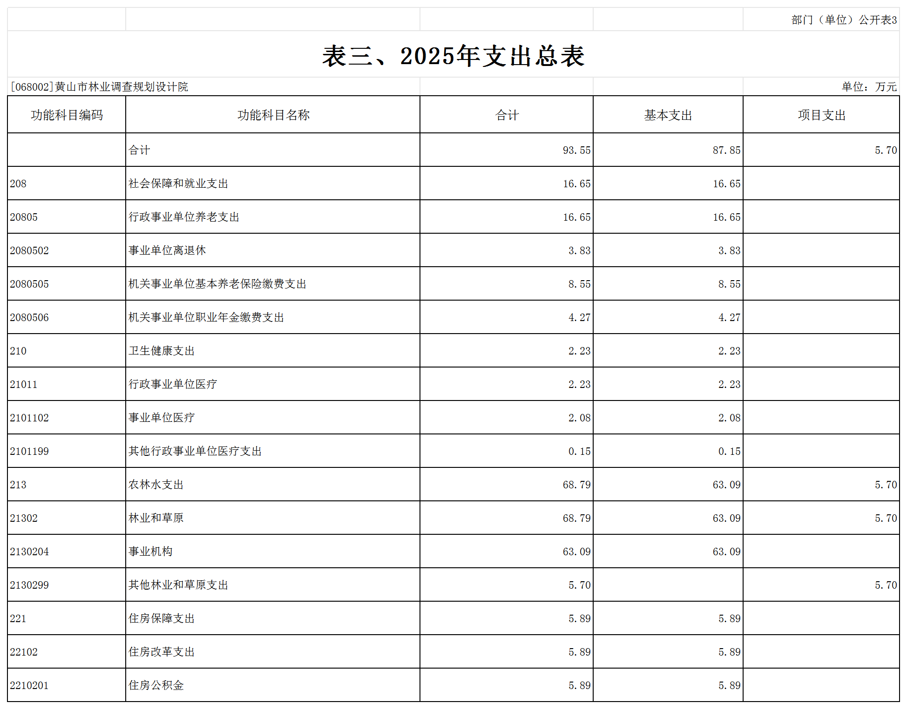

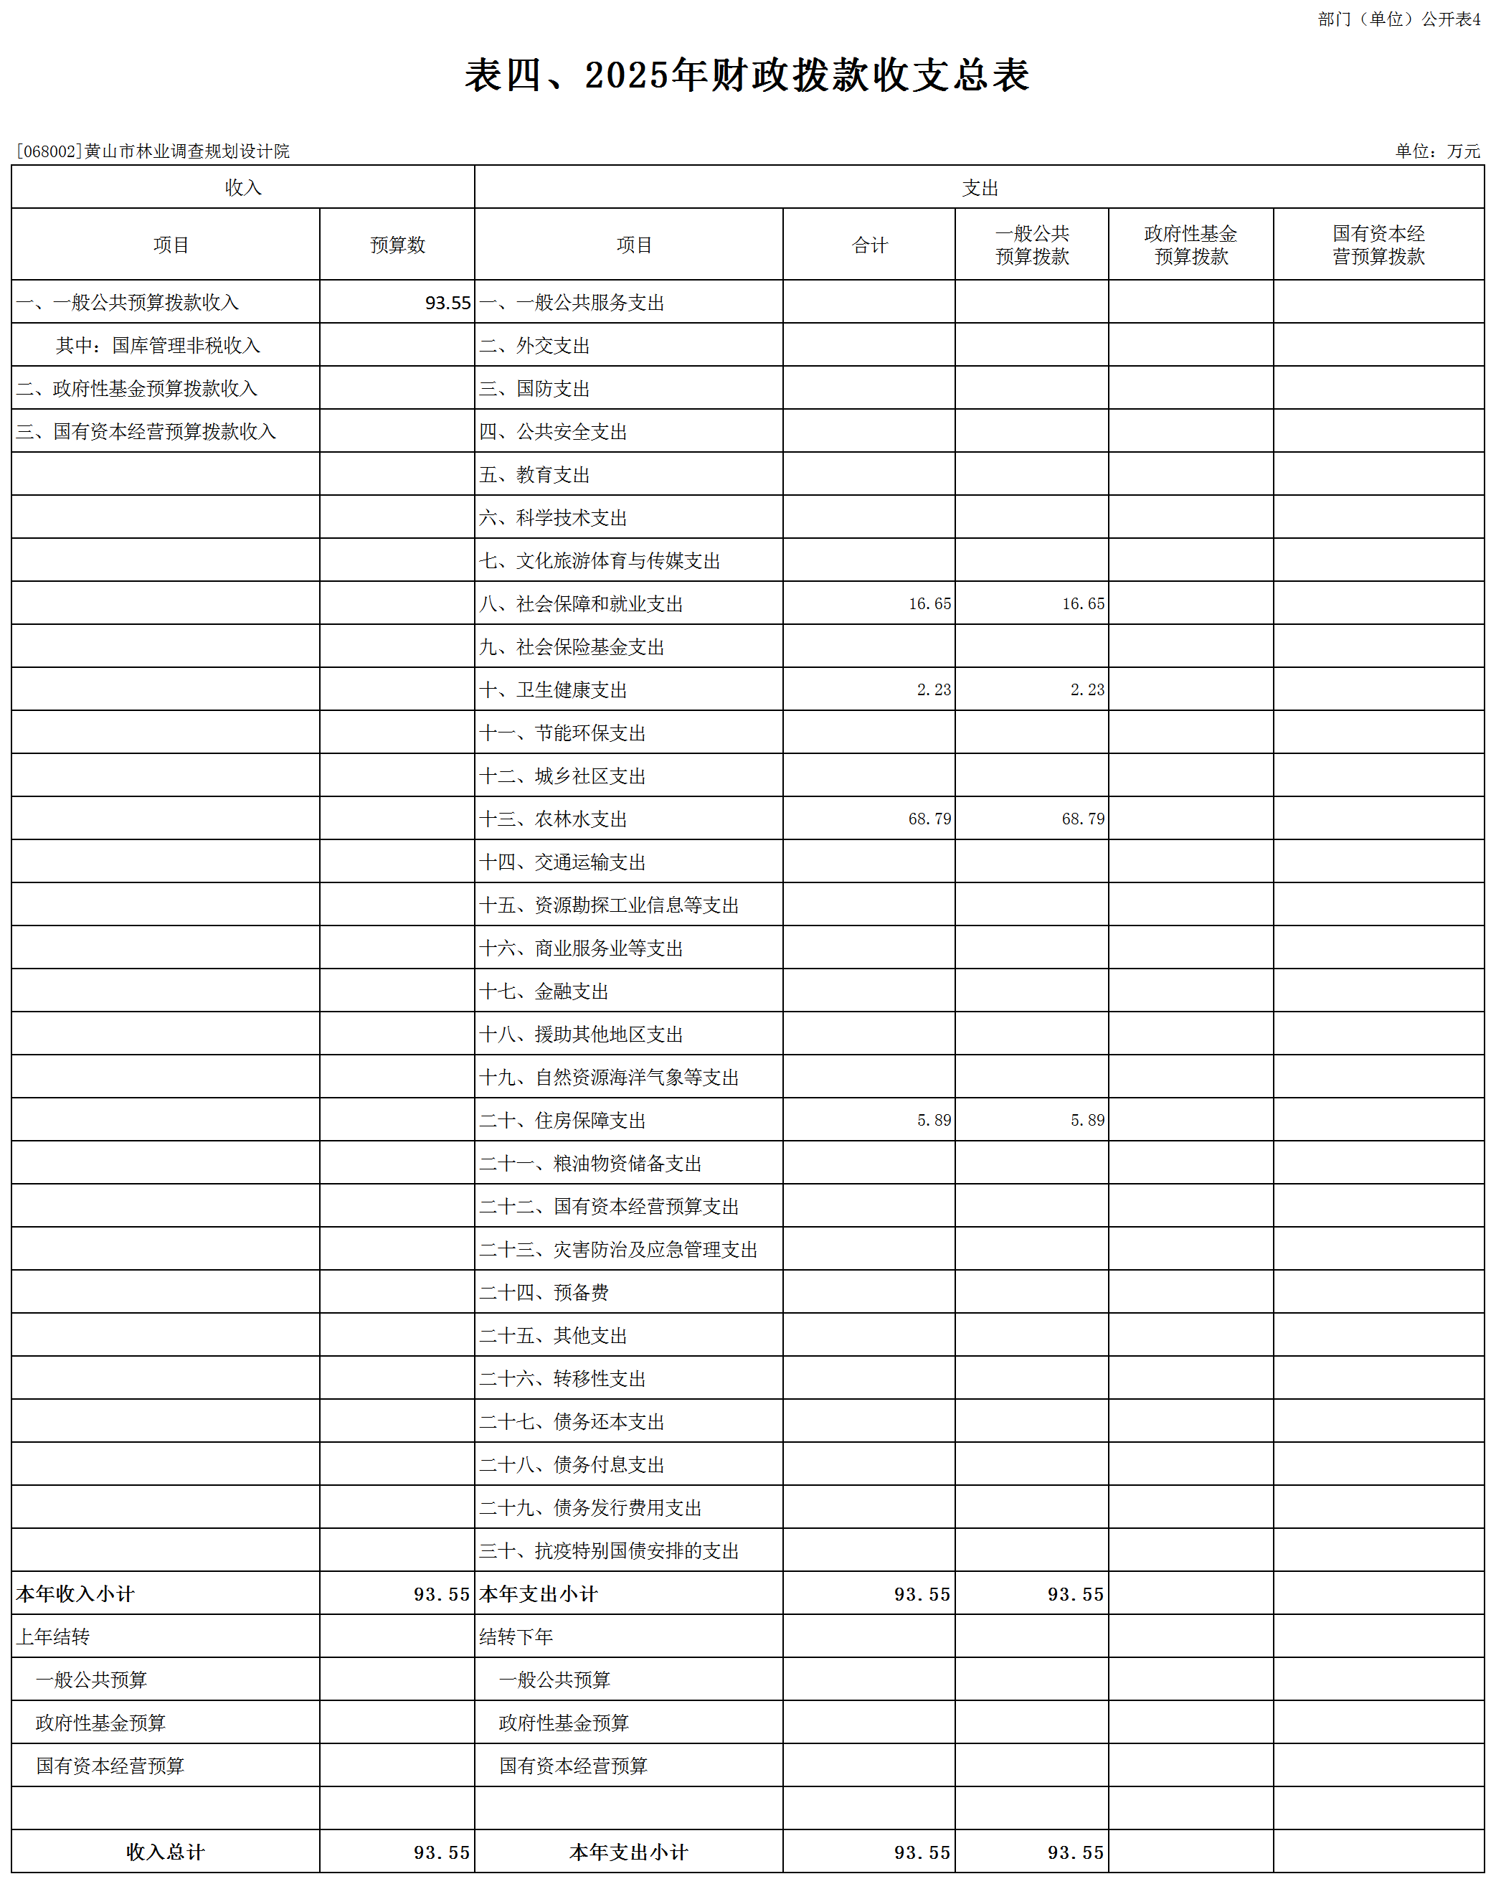

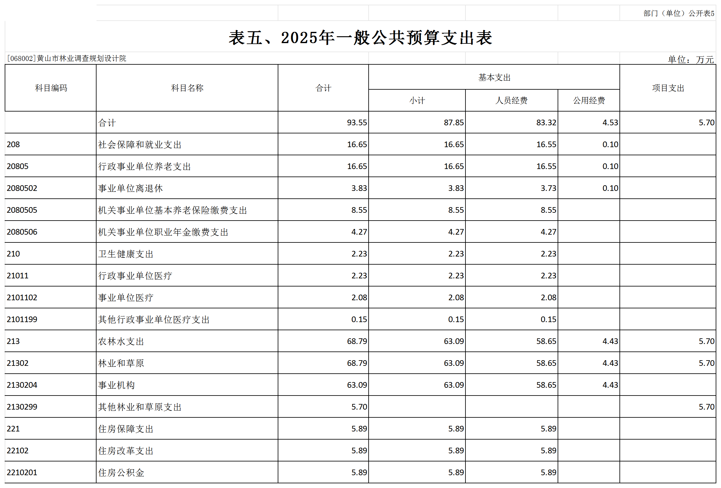
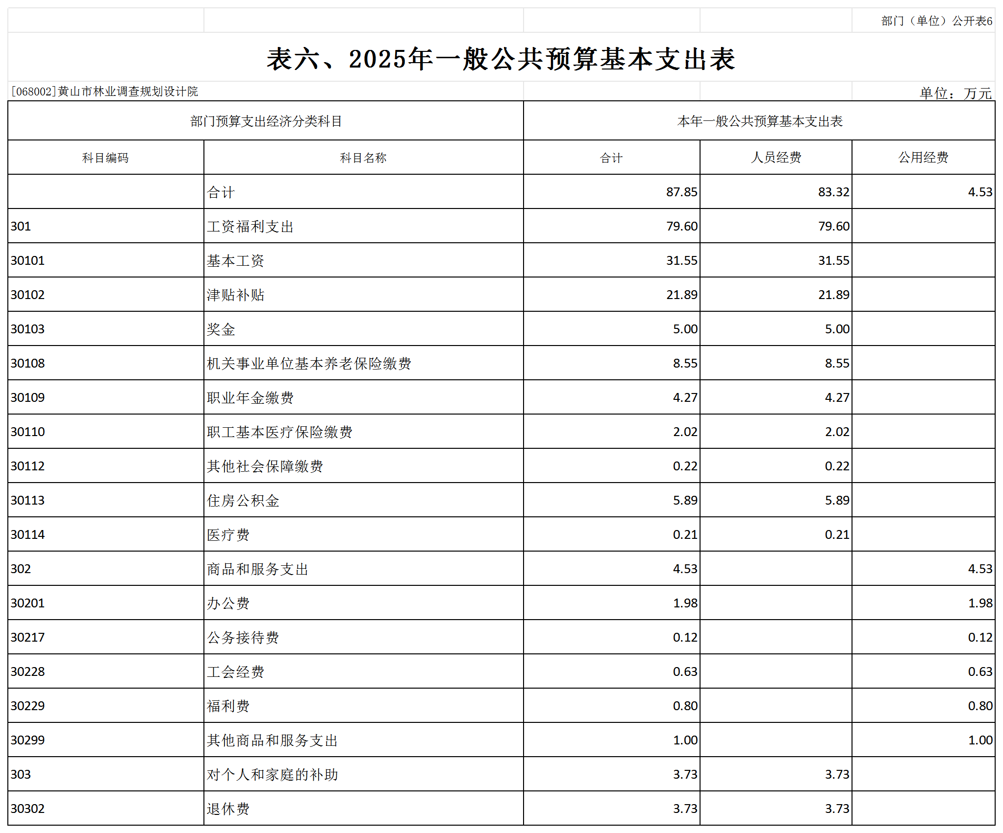
 |  |  |  | 部门（单位）公开表7
表七、2025年政府性基金预算支出表
[068002]黄山市林业调查规划设计院 |  |  |  | 单位：万元
功能科目编码 | 功能科目名称 | 政府性基金财政拨款支出
功能科目编码 | 功能科目名称 | 合计 | 基本支出 | 项目支出
注： 黄山市林业调查规划设计院没有政府性基金预算拨款收入，也没有政府性基金预算拨款安排的支出，故本表无数据。

 |  |  |  | 部门（单位）公开表8
表八、2025年国有资本经营预算支出表
[068002]黄山市林业调查规划设计院 |  |  |  | 单位：万元
功能科目编码 | 功能科目名称 | 国有资本经营预算财政拨款支出
功能科目编码 | 功能科目名称 | 合计 | 基本支出 | 项目支出
注： 黄山市林业调查规划设计院没有国有资本经营预算拨款收入，也没有国有资本经营预算拨款安排的支出，故本表无数据。

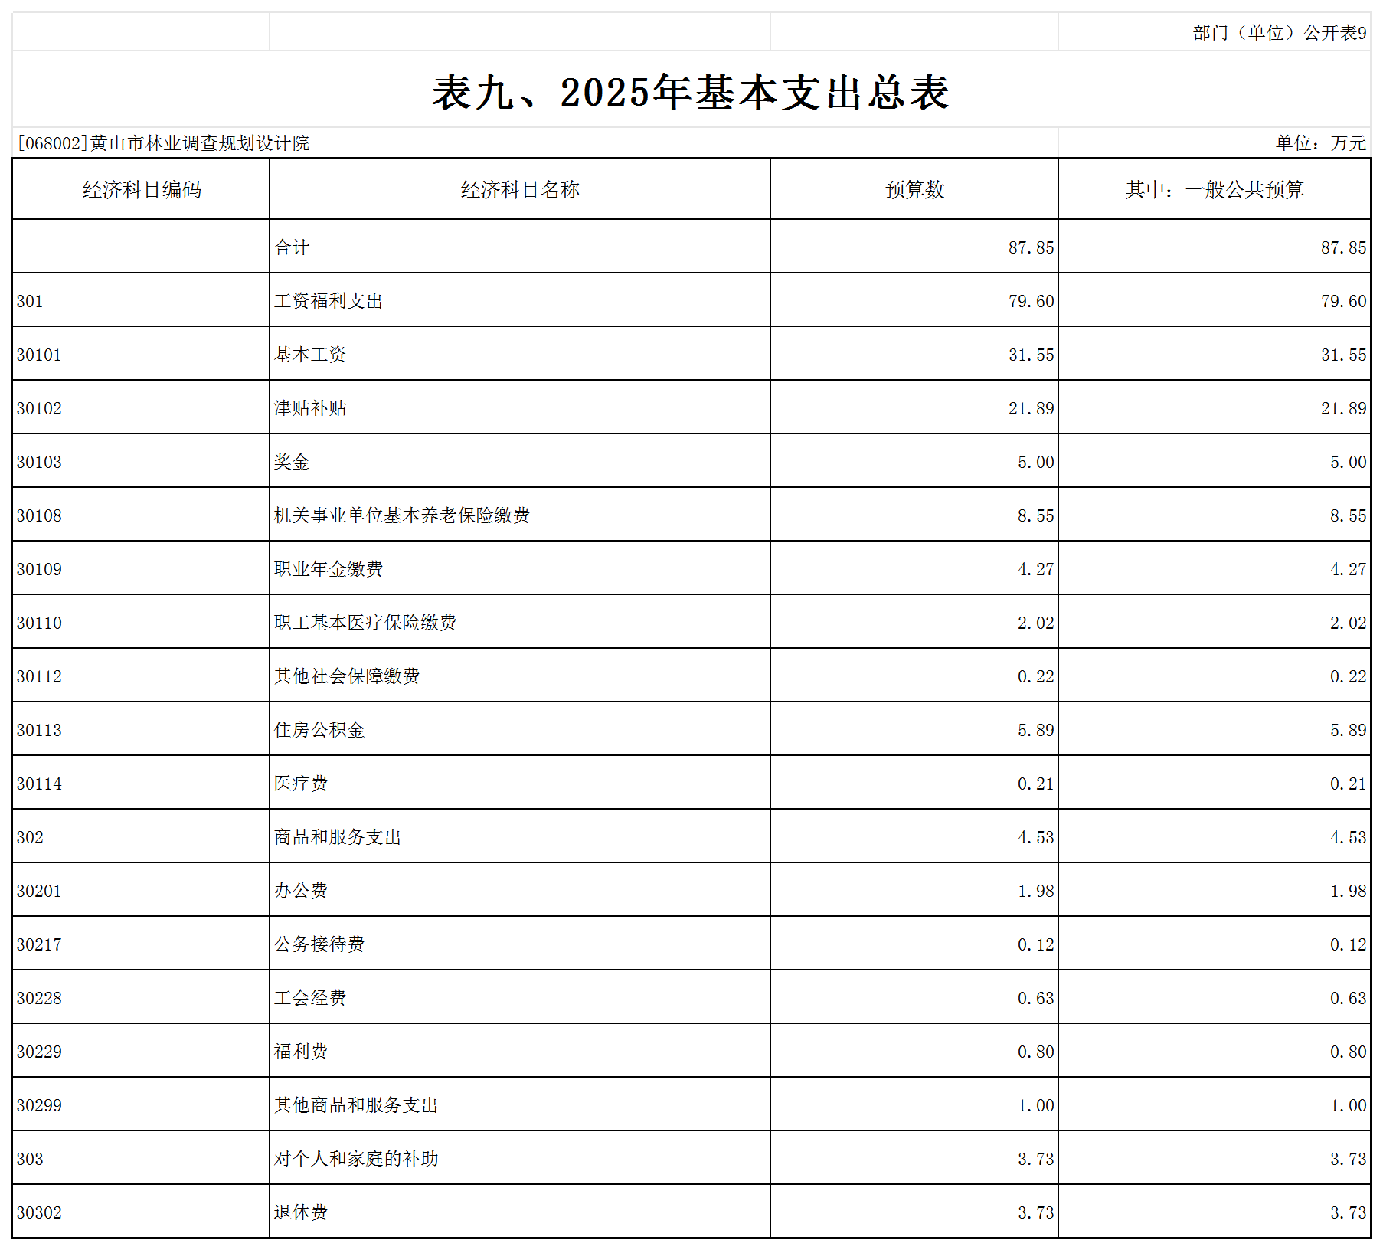
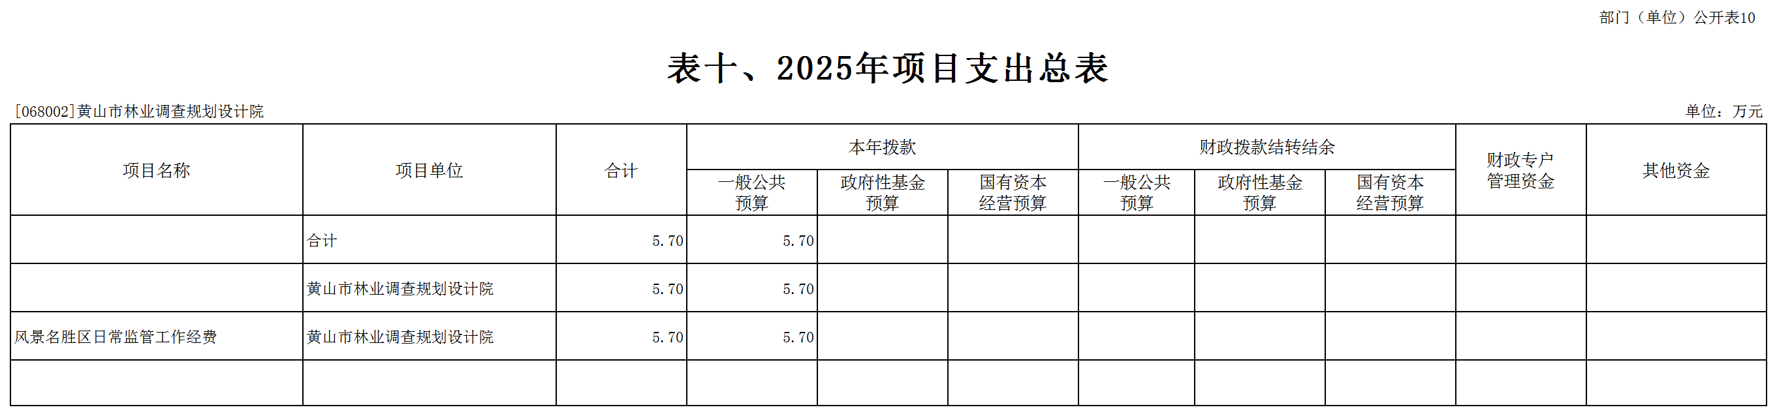
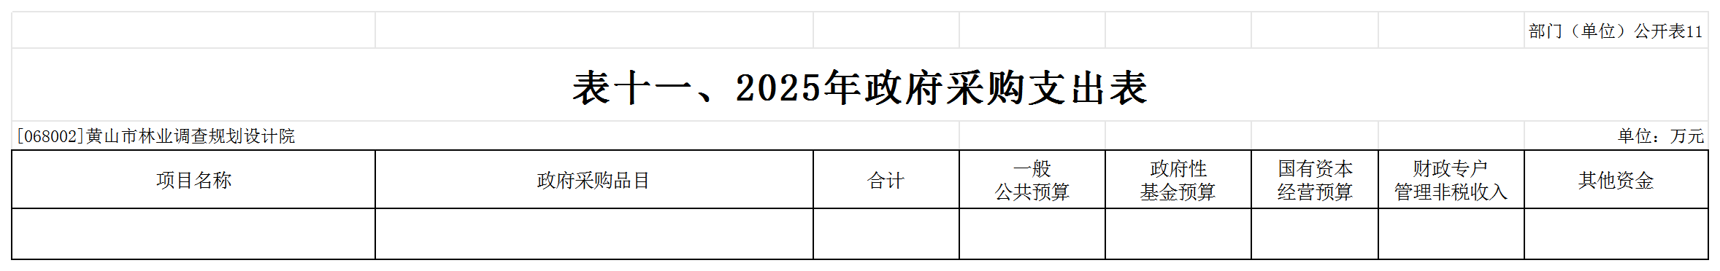
注：黄山市林业调查规划设计院没有使用一般公共预算拨款、政府性基金预算拨款、国有资本经营预算拨款、财政专户管理资金和单位资金安排的政府采购支出，故本表无数据。

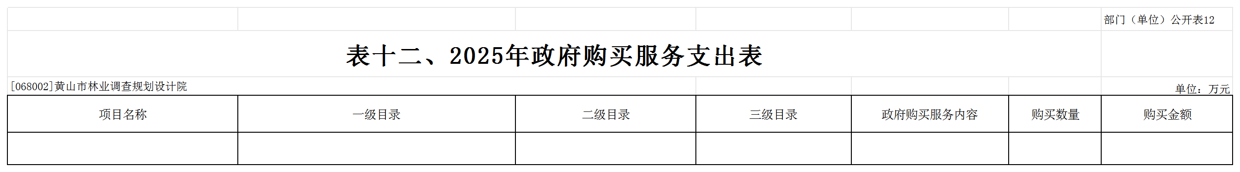

注：黄山市林业调查规划设计院没有使用一般公共预算拨款、政府性基金预算拨款、国有资本经营预算拨款、财政专户管理资金和单位资金安排的政府购买服务支出，故本表无数据。
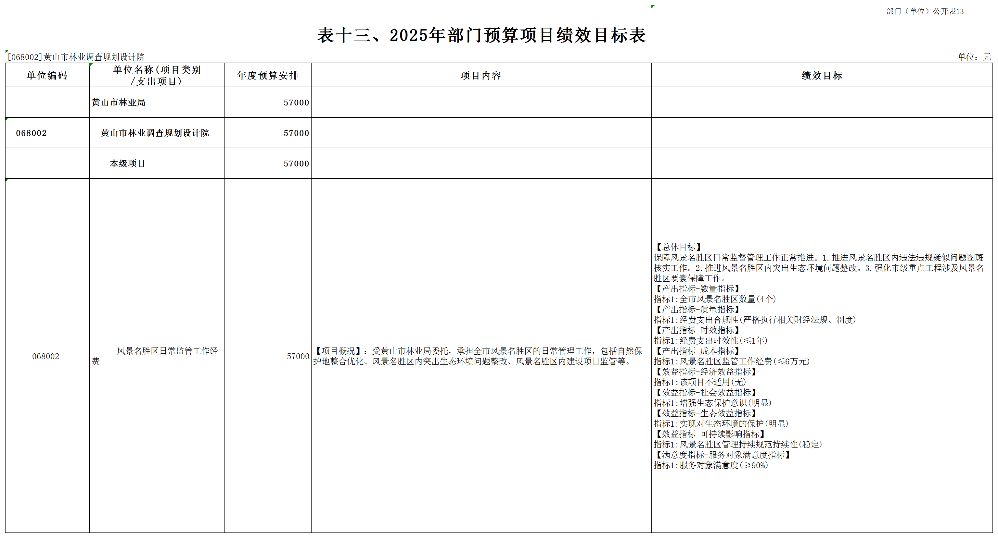
 |  |  |  |  | 部门（单位）公开表14
表十四、2025年一般公共预算“三公”经费支出预算表
[068002]黄山市林业调查规划设计院 |  |  |  |  | 单位：万元
“三公”经费合计 | 因公出国（境）费 | 公务用车购置及运行费 |  |  | 公务接待费
“三公”经费合计 | 因公出国（境）费 | 小计 | 公务用车购置费 | 公务用车运行费
0.12 |  |  |  |  | 0.12

第三部分 2025年单位预算情况说明

一、关于2025年收支预算总体情况说明
按照综合预算的原则，黄山市林业调查规划设计院所有收入和支出均纳入部门预算管理。黄山市林业调查规划设计院2025年收支总预算93.55万元，收入全为一般公共预算拨款收入，支出包括：社会保障和就业支出、卫生健康支出、农林水支出、住房保障支出。
二、关于2025年收入预算情况说明
黄山市林业调查规划设计院2025年收入预算93.55万元，其中，本年收入93.55万元，上年结转收入0万元。
本年收入93.55万元，主要包括：一般公共预算拨款收入93.55万元，占100%，比2024年预算减少6.09万元，下降6.1%，下降原因一是退休人员减少1人；二是各类社保基数的调整。
三、关于2025年支出预算情况说明
黄山市林业调查规划设计院2025年支出预算93.55万元，比2024年预算减少6.09万元，下降6.1%，下降原因一是退休人员减少1人；二是各类社保基数的调整。其中，基本支出87.85万元，占93.9%，主要用于保障机构日常运转、完成日常工作任务等；项目支出5.7万元，占6.1%，主要用于风景名胜区管理工作经费。
四、关于2025年财政拨款收支预算总体情况说明
黄山市林业调查规划设计院2025年财政拨款收支预算93.55万元。收入按资金来源分为：一般公共预算拨款93.55万元、政府性基金预算拨款0万元、国有资本经营预算拨款0万元；按资金年度分为：当年财政拨款收入93.55万元，上年结转0万元。支出按功能分类分为：社会保障和就业支出16.65万元，占17.79%；卫生健康支出2.23万元，占2.38%；农林水支出68.79万元，占73.53%；住房保障支出5.89万元，占6.3%。
五、关于2025年一般公共预算财政拨款情况说明
（一）一般公共预算拨款规模变化情况。
黄山市林业调查规划设计院2025年一般公共预算拨款93.55万元，比2024年预算拨款减少6.09万元，下降6.1%，主要原因：一是退休人员减少1人；二是各类社保基数的调整。
（二）一般公共预算拨款结构情况。
黄山市林业调查规划设计院2025年社会保障和就业支出16.65万元，占17.79%；卫生健康支出2.23万元，占2.38%；农林水支出68.79万元，占73.53%；住房保障支出5.89万元，占6.3%。
（三）一般公共预算拨款具体使用情况。
1.社会保障和就业支出（类）行政事业单位养老支出（款）事业单位离退休（项）2025年预算3.83万元，比2024年预算减少0.8万元，下降66.4%，下降原因一是退休人员去世1人；二是该项按照实际预算数的二分之一拨款。
2.社会保障和就业支出（类）行政事业单位养老支出（款）机关事业单位基本养老保险缴费支出（项）2025年预算8.55万元，比2024年预算增加0.07万元，增长0.83%，增长原因是人员工资正常增长，各类保险基数相应增长。
3.社会保障和就业支出（类）行政事业单位养老支出（款）机关事业单位职业年金缴费支出（项）2025年预算4.27万元，比2024年预算增加0.03万元，增长0.7%，增长原因是人员工资正常增长，各类保险基数相应增长。
4.卫生健康支出（类）行政事业单位医疗（款）事业单位医疗（项）2025年预算2.08万元，比2024年预算增加0.29万元，增长16.2%，增长原因是人员工资正常增长，各类保险基数相应增长。
5.卫生健康支出（类）行政事业单位医疗（款）其他行政事业单位医疗支出（项）2025年预算0.15万元，比2024年预算减少0.02万元，下降11.76%，下降原因是退休人员减少1名。
6.农林水支出（类）林业和草原（款）事业机构（项）2025年预算63.09万元，比2024年预算增加0.46万元，增长0.73%，增长原因是人员工资正常增长，各类保险基数相应增长。
7.农林水支出（类）林业和草原（款）其他林业和草原支出（项）2025年预算5.7万元，比2024年预算增加0.95万元，增长20%，增长原因主要是风景名胜区管理工作业务量有所增加。
8.住房保障支出（类）住房改革支出（款）住房公积金（项）2025年预算5.89万元，比2024年预算增加0.06万元，增长1.03%，增长原因是人员工资正常增长，公积金基数相应增长。
六、关于2025年一般公共预算基本支出情况说明
黄山市林业调查规划设计院2025年一般公共预算基本支出93.55万元，其中：
工资福利支出79.60万元，主要包括：基本工资、津贴补贴、奖金、机关事业单位基本养老保险缴费、职业年金缴费、职工基本医疗保险缴费、医疗费、失业保险、工伤保险、大病保险、住房公积金等。
商品和服务支出10.23万元，主要包括：办公费、差旅费、公务接待费、工会经费、福利费、其他商品和服务支出等。
对个人和家庭的补助3.73万元，主要包括：退休费。
七、关于2025年政府性基金预算拨款情况说明
黄山市林业调查规划设计院2025年没有政府性基金预算拨款收入，也没有使用政府性基金预算拨款安排的支出。
八、关于2025年国有资本经营预算拨款情况说明
黄山市林业调查规划设计院2025年没有国有资本经营预算拨款收入，也没有使用国有资本经营预算拨款安排的支出。
九、关于2025年项目支出表的说明
黄山市林业调查规划设计院2025年预算共安排项目支出5.7万元，比2024年预算增加0.95万元，增长20%，增长原因主要是风景名胜区保护管理工作业务量增加。主要包括：本年财政拨款安排5.7万元（其中，一般公共预算拨款安排5.7万元，政府性基金预算拨款安排0万元，国有资本经营预算拨款安排0万元），财政拨款结转结余安排0万元（其中，一般公共预算拨款安排0万元，政府性基金预算拨款安排0万元，国有资本经营预算拨款安排0万元）、财政专户管理资金安排0万元和单位资金安排0万元。
十、关于2025年政府采购支出表的说明
黄山市林业调查规划设计院2025年没有使用一般公共预算拨款、政府性基金预算拨款、国有资本经营预算拨款、财政专户管理资金和单位资金安排的政府采购支出。
十一、关于2025年政府购买服务支出表的说明
黄山市林业调查规划设计院2025年没有安排政府购买服务支出。
十二、关于2025年“三公”经费预算情况说明
为全面反映“三公”经费支出，本次公开的“三公”经费预算为单位汇总数。2025年，黄山市林业调查规划设计院“三公”经费支出预算0.12万元，与2024年预算持平。其中因公出国（境）费0元，公务接待费0.12万元，公务用车购置及运行费0万元。具体情况如下：
因公出国（境）费。支出预算0万元，与2024年预算持平，持平原因是近两年均无因公出国（境）计划。经费使用严格执行《黄山市市直党政机关因公临时出国经费管理办法》相关规定。需要说明的是，该项经费根据外办批准的因公临时出国（境）计划，年初预算统一安排到市外办，不安排到部门，由市外办统筹安排并由市外办集中公开。
公务用车购置及运行费。支出预算0万元，与2024年预算持平。其中：公务用车运行费0万元，与2024年预算持平，持平原因是我单位无公务用车，无公务用车运行事项。该项经费主要用于车辆燃料费、维修费、过路过桥费等支出；公务用车购置费0万元，与2024年预算持平。经费使用严格按照中央、省和市有关公务用车配备使用管理制度执行。
公务接待费支出。支出预算0.12万元，与2024年预算持平，持平原因是近两年本部门公务接待批次及人数基本保持一致。主要用于经审批的接待上级视察调研和检查指导、市委工作部署、外市考察交流以及基层业务往来等公务活动。经费使用安排积极贯彻落实中央八项规定，严格执行《党政机关厉行节约反对浪费条例》和《黄山市市直机关公务接待费管理暂行办法》等相关规定。
十三、其他重要事项情况说明
（一）项目及绩效目标情况
1.“风景名胜区日常监管工作经费”项目。
（1）项目概述。为进一步加强风景名胜区资源的有效保护、合理利用与规范管理，市林业局积极作为，承担全市风景名胜区的日常管理工作，包括自然保护地整合优化、风景名胜区内突出生态环境问题整改、风景名胜区内建设项目监管等。
（2）立项依据。《风景名胜区条例》《国家林业和草原局自然保护地管理司关于做好自然保护地整合优化期间管理工作的通知》（保区字〔2020〕70号）《关于太湖牛镇小学项目、黄山歙县35KV浩王362线改造工程有关情况的复函》（办保函〔2022〕26号）。
（3）实施主体。黄山市林业调查规划设计院。
（4）起止时间。2025年1月1日—2025年12月31日。
（5）项目内容。一是落实常态化排查机制，例行开展自然保护地大检查、自然保护地生态环境突出问题大排查大整治和“大起底”“回头看”、自然保护地遥感监测线索实地核实等专项行动，对风景名胜区内各类违法违规问题做到早发现、早制止、早查处。二是认真落实省林业局办公室《关于太湖牛镇小学项目、黄山歙县35KV浩王362线改造工程有关情况的复函》（办保函〔2022〕26号）要求，依据《风景名胜区条例》等法律法规，严格审查风景名胜区内建设项目。三是认真梳理全市风景名胜区规划编制现状，并结合自然保护地整合优化成果批复落地，督促指导、协助配合风景名胜区管理机构扎实开展勘界立标、规划编制等工作，稳妥解决历史遗留问题。
（6）年度预算安排。5.7万元，其中：劳务费1.8万元、差旅费1.39万元、办公费0.4万元、其他交通费用0.4万元、其他商品和服务支出1.71万元。
（7）绩效目标。
项目支出绩效目标表
（2025年度）
项目名称 |  |  | 风景名胜区日常监管工作经费
主管部门 及代码 |  |  | 068002 |  | 实施单位 | 黄山市林业调查规划设计院
项目来源 |  |  | 本级申报项目 |  | 项目期 | 1年
项目资金  （万元） |  |  | 年度资金总额： |  | 5.7万元
 |  |  | 其中：财政拨款 |  | 5.7万元
 |  |  | 上年结转 |  | 0
 |  |  | 其他资金 |  | 0
年度  目标 | 保障风景名胜区日常监督管理工作正常推进。1.推进风景名胜区内违法违规疑似问题图斑核实工作。2.推进风景名胜区内突出生态环境问题整改。3.强化市级重点工程涉及风景名胜区要素保障工作。
绩  效  指  标 | 一级  指标 | 二级指标 |  | 三级指标 | 指标值
绩  效  指  标 | 产出指标 | 数量指标 |  | 全市风景名胜区数量 | 4个
绩  效  指  标 | 产出指标 | 质量指标 |  | 经费支出合规性 | 严格执行相关财经法规、制度
绩  效  指  标 | 产出指标 | 时效指标 |  | 经费支出时效性 | ≤1年
绩  效  指  标 | 产出指标 | 成本指标 |  | 风景名胜区监管工作经费 | ≤6万元
绩  效  指  标 | 效益指标 | 经济效益指标 |  | 该项目不适用
绩  效  指  标 | 效益指标 | 社会效益指标 |  | 增强生态保护意识 | 明显
绩  效  指  标 | 效益指标 | 生态效益指标 |  | 实现对生态环境的保护 | 明显
绩  效  指  标 | 效益指标 | 可持续影响指标 |  | 风景名胜区管理持续规范持续性 | 稳定
绩  效  指  标 | 满意度指标 | 满意度指标 |  | 指标1：服务对象满意度 | ≥90%
（二）机关运行经费
黄山市林业调查规划设计院为非参照公务员法管理的事业单位，按照部门预算机关运行经费口径，2025年无机关运行经费财政拨款预算。
（三）政府采购情况
黄山市林业调查规划设计院2025年（各）单位政府采购预算总额0万元。其中：政府采购货物预算0万元，政府采购工程预算0万元，政府采购服务预算0万元。
（四）国有资产占有使用情况
截至2024年12月31日，黄山市林业调查规划设计院固定资产总金额1.441万元，较上年增加0.13万元，其中：土地、房屋及构筑物0万元、通用设备0万元、专用设备0万元、其他资产1.441万元。
未车改事业单位车辆0辆，其中：一般公务用车0辆。
其中：厅级领导干部用车0辆、一般公务用车0辆、执法执勤用车0辆、特种专业技术用车0辆、其他用车0辆。
截至2024年12月31日，单位价值50万元以上的通用设备0台（套），单位价值100万元以上的专用设备0台（套）。
2025年单位预算安排购置车辆0辆，购置费0万元。其中：一般公务用车0辆、执法执勤用车0辆、特种专业技术用车0辆、其他用车0辆。
2025年单位预算安排购置单位价值50万元以上的通用设备0台（套），购置费0万元；安排购置单位价值100万元以上专用设备0台（套），购置费0万元。
（五）通用资产配置情况

黄山市林业调查规划设计院2025年没有安排通用资产配置支出。
（六）绩效目标设置情况
黄山市林业调查规划设计院2025年1个项目实行了绩效目标管理，涉及一般公共预算当年财政拨款5.7万元，政府性基金预算当年财政拨款0万元、财政专户管理资金当年安排0万元和单位资金安排0万元。

第四部分 名词解释

一、财政拨款收入：指市财政当年拨付的资金，主要包括一般公共预算拨款收入、政府性基金预算拨款收入、国有资本经营预算拨款收入。
二、财政专户管理非税收入：指按照非税收入管理相关规定，纳入财政专户管理的教育收费等。
三、其他收入：指除了财政拨款收入、财政专户管理非税收入等以外的收入。
四、上年结转：指以前年度安排、结转到本年仍按原用途继续使用的资金。
五、结转下年：指以前年度预算安排、因客观条件发生变化无法按原计划实施，需以后年度按原用途继续使用的资金。
六、基本支出：指为保障机构正常运转、完成日常工作任务而发生的人员支出和公用支出。
七、项目支出：指在基本支出之外为完成特定行政任务和事业发展目标所发生的支出。
八、“三公”经费：纳入财政预决算管理的“三公”经费，是指单位用财政拨款安排的因公出国（境）费、公务用车购置及运行费和公务接待费。其中，因公出国（境）费反映单位公务出国（境）的国际旅费、国外城市间交通费、住宿费、伙食费、培训费、公杂费等支出；公务用车购置及运行费反映单位公务用车购置支出（含车辆购置税）及燃料费、维修费、过桥过路费、保险费、安全奖励费用等支出；公务接待费反映单位按规定开支的各类公务接待（含外宾接待）支出。

附件：黄山市林业调查规划设计院2025年度项目支出绩效目标

